**多家医院陷入停业危机 寒假做近视手术需谨慎！**

兴光明眼科今年4月暂停营业；瞳仁视康9月中止服务。短短半年时间，两家眼科相继从成都市场退出，而据行业人士透露，还有一些中小眼科、新眼科仍在困境中挣扎，“多种因素造成了成都眼科市场的惨烈竞争，重新洗牌的序幕已经拉开。”

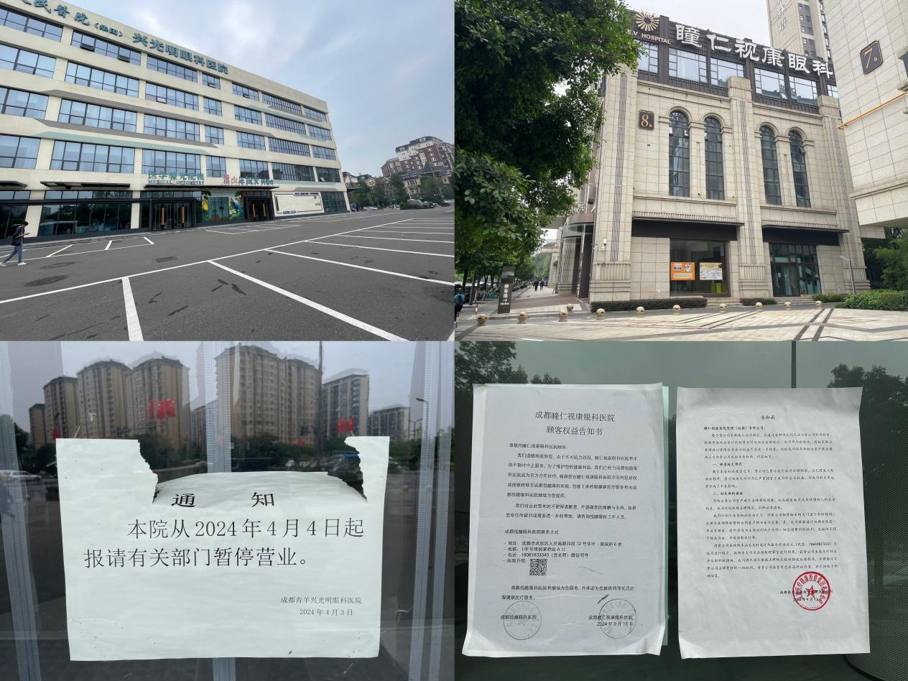

（兴光明相关停业通知及瞳仁视康告知书）

**眼科竞争加剧，头部效应已显现（小标）**

从2002年第一批半飞秒问世，到2013年、2014年华西、爱尔眼科等医院升级装机全飞秒设备，到2024年的全光塑设备，入局者越来越多，最高峰时成都市场全飞秒装机量达28台！凭借着创伤小、手术舒适度高、恢复快、并发症少等特点，近视人群的手术接受度大大提高，成都眼科市场自此迎来了大发展。虽然近视人群的需求依然在增加，但他们的选择面也变多了，眼科市场的竞争随之变大，各家眼科各自出招奋力拼杀。而如今的现实是，眼科竞争再度加剧，生存变得更加困难。

与此情况相反的是，一些医疗头部机构还在不断引进人员、引进新设备，丰富自己的近视手术产品线，甚至布局新院。据了解，今年华西、爱尔、华厦、普瑞等眼科引入微创全飞秒精准4.0-VISULYZE，而号称“眼茅”的爱尔眼科仍在加快深入基层的服务点建设。

业内人士分析，成都眼科市场如今的竞争局面，强者恒强、弱者淘汰的头部效应已开始显现。

**眼科医疗门槛高，理性选择是方向（小标）**

说到底，眼科医疗行业的门槛其实非常高，知名品牌实力、医生团队以及规范的行医管理体系等缺一不可，要抗击市场风险还得回归眼科医疗本质。单从人才梯队建设上举例，那些没有自身培养的医生团队，而是靠“飞刀”医生的眼科就很容易被淘汰。

前段时间，在一些社交媒体上，经常可以刷到关于成都某公立医院知名近视手术医生的推广，据行业人士透露，这其实是不同的眼科请同一个专家去开“飞刀”，行业内笑称是“共享某某某”。

近视人群接受“飞刀”，完全是从信任医生的角度出发，但却忽略了重要的两点：首先，各家医院有自己的医生团队，才能对患者的术前、术中、术后管理更为了解。医生多处“飞刀”，术后找不到主刀医生是最大的隐患 。“飞刀”医生一般只来手术，术后恢复如遇不测需要主刀医生及时介入却无法提供及时的处置措施，可能会拖延，甚至影响患者的术后恢复。

另外，一旦遇到医院停业或者倒闭，已交的订金或者患者术后的服务保障都是大问题。



（网友在社交媒体讨论术后复查等问题）

行业人士建议，12月已迎来寒假近视手术“摘镜热潮”，建议选择品牌实力成熟、自有医生团队、经营状况良好的眼科机构为佳，“不要过于轻信医疗机构自己的宣传，可以多方了解一下医疗机构的口碑和信誉。”